LAPORAN PRAKTIKUM 4
STRUKTUR DATA



Dosen Pengampu:
Dr. Wahyudi, S.T, M.Kom.

Disusun Oleh:
Muhammad Rayhan Anugrah
2311533019

DEPARTEMEN INFORMATIKA
FAKULTAS TEKNOLOGI INFORMASI
UNIVERSITAS ANDALAS
2025
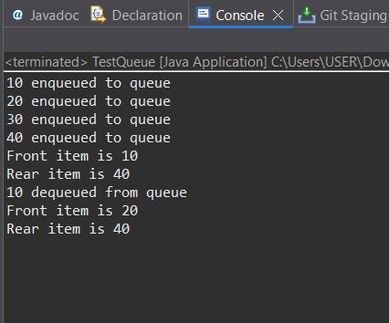
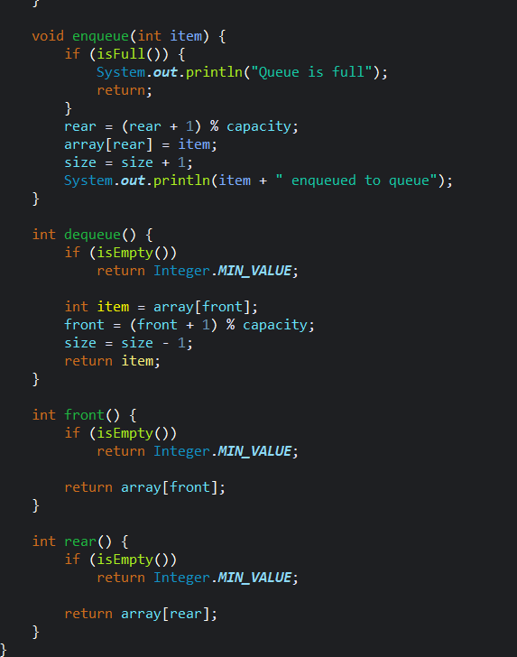
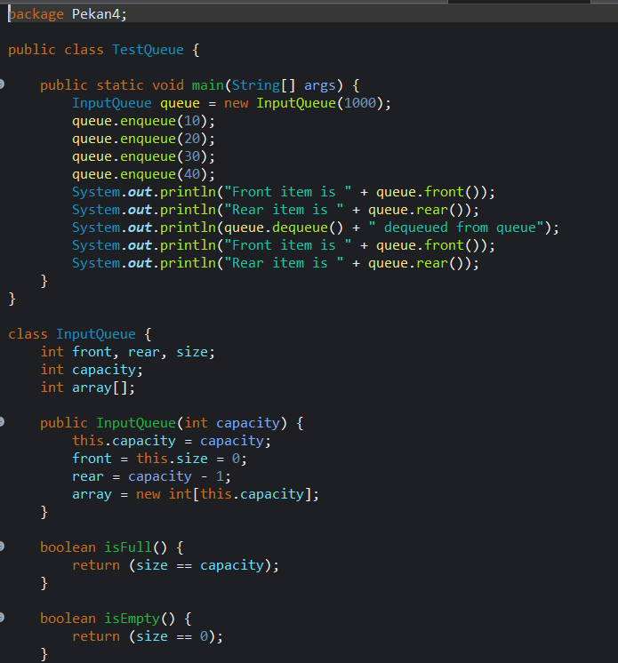
- Class TestQueue

Program TestQueue ini mendemonstrasikan implementasi dasar struktur data queue (antrean) menggunakan array di Java. Sebuah objek InputQueue dibuat dengan kapasitas 1000, lalu empat elemen (10, 20, 30, 40) ditambahkan ke dalamnya. Program kemudian menampilkan elemen terdepan (front) yaitu 10 dan terbelakang (rear) yaitu 40. Setelah itu, elemen terdepan (10) dihapus menggunakan operasi dequeue. Terakhir, program kembali menampilkan elemen terdepan yang kini menjadi 20, sementara elemen terbelakang (40) tetap sama. Program ini juga dilengkapi dengan fungsi pengecekan kondisi kosong (isEmpty()) atau penuh (isFull()) pada queue.

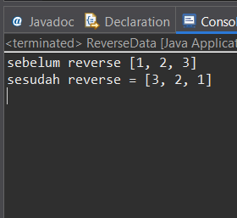
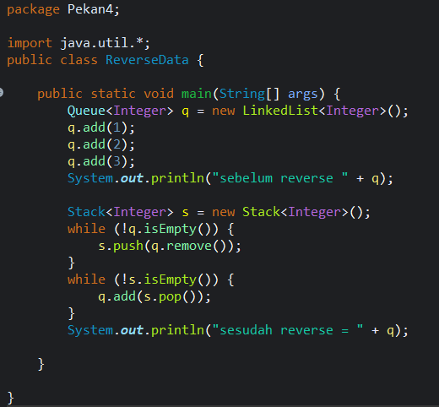
- Class ReverseData

Program ReverseData ini menunjukkan teknik untuk membalikkan urutan elemen dalam sebuah queue dengan memanfaatkan bantuan struktur data stack. Awalnya, sebuah queue berisi elemen 1, 2, dan 3. Untuk membaliknya, semua elemen dari queue dipindahkan ke sebuah stack. Karena stack bekerja dengan prinsip Last-In, First-Out (LIFO), elemen yang terakhir masuk ke stack akan menjadi yang pertama keluar. Setelah itu, semua elemen dari stack dikembalikan lagi ke queue. Hasilnya, urutan elemen dalam queue menjadi terbalik, yaitu 3, 2, 1.

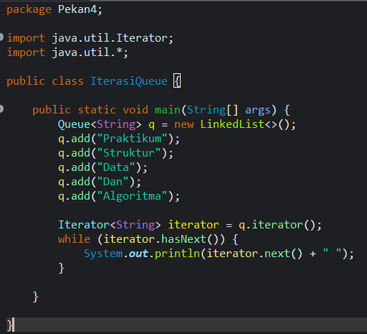
- Class IterasiQueue
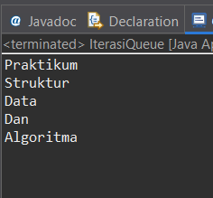

Program IterasiQueue mengilustrasikan cara melakukan iterasi (penelusuran) elemen-elemen dalam sebuah queue menggunakan Iterator di Java. Sebuah queue bertipe String diinisialisasi dan diisi dengan lima kata: "Praktikum", "Struktur", "Data", "Dan", "Algoritma". Program kemudian memperoleh objek Iterator dari queue tersebut. Melalui perulangan while, program akan memeriksa apakah masih ada elemen (hasNext()) dan mencetak setiap elemen yang ditemukan (next()) hingga semua elemen dalam queue selesai diakses.

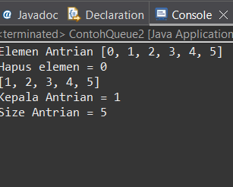
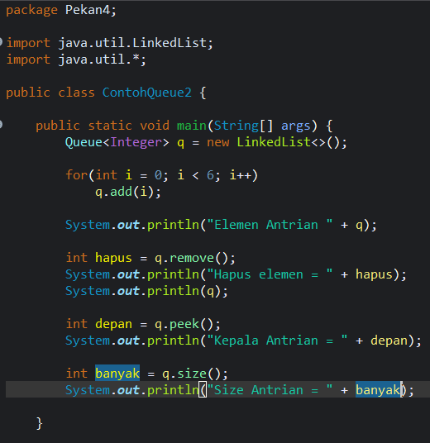
- Class ContohQueue2

Program ContohQueue2 ini menyajikan contoh penggunaan dasar struktur data queue di Java, diimplementasikan dengan LinkedList. Enam elemen integer (0 hingga 5) ditambahkan ke dalam queue. Setelah semua elemen masuk, program menampilkan seluruh isi queue. Kemudian, elemen terdepan (0) dihapus menggunakan metode remove(). Program lalu menampilkan kembali isi queue setelah penghapusan. Selanjutnya, program menggunakan peek() untuk melihat elemen terdepan (yang kini adalah 1) tanpa menghapusnya, dan terakhir, size() digunakan untuk menunjukkan jumlah elemen yang tersisa dalam queue (yaitu 5).

